Дисципліна: Теорія інформації та кодування
Модуль №2 „ Основи кодування інформації в каналах зв’язку ”
Лабораторна робота № 6. Дослідження характеристик модуляторів-демодуляторів

Мета роботи - вивчення роботи модемів із застосуванням частотної модуляції.

7.1. Загальні теоретичні відомості

7.1.1. Спектральне представлення сигналів і модуляція
Зростаючі потреби в передачі даних в значній мірі задовольняються за рахунок використання сильно розгалуженої мережі каналів тональної частоти, призначених для телефонного зв'язку. Для передачі дискретних сигналів по цих аналогових каналах необхідно модулювати гармонійне коливання несучої частоти, а при прийомі демодулювати отриманий сигнал. Частина апаратури передачі даних виконуюча зазначені функції називається модемом.
Основним методом вивчення модульованих коливань є спектральне представлення сигналів, що базується на використанні рядів Фур'є. При цьому будь-яка функція U(t), що описує реальний періодичний сигнал з періодом T, може бути представлена у виді суми
U(t) = C₀ + , (7.1)
де Ω = , де F – частота, Ω - кругова частота; С₀, C_{K} і ϕ_{K} знаходять по формулах
C_{K} = ; ϕ_{K} = ;
a_{K} = ; b_{K} = ; C₀ = .
Це означає, що періодичний сигнал може бути представлений сумою гармонійних коливань синусів або косинусів з частотами, кратними основній частоті Ω. Сукупність величин C_{K} називається спектром амплітуд чи просто спектром сигналу, С₀ – постійна складова, C_{K} cos(kΩt – ϕ_{K}) - k-та гармоніка спектру. Спектр дискретний та нескінчений.
Якщо в якості періодичних сигналів взяти прямокутні імпульси з періодом T та подовженістю τ, то спектр буде мати вигляд рис.7.1.
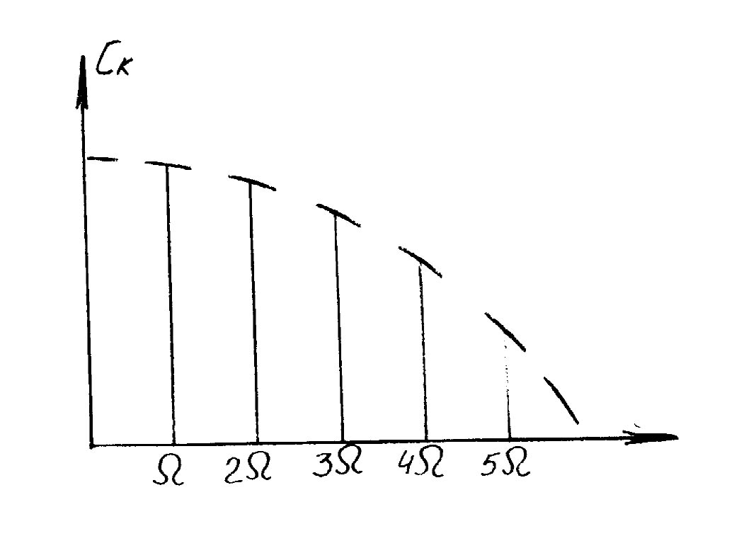
Рис. 7.1
Якщо сигнал неперіодичний, то використовується пара перетворювань Фур'є:
, (7.2)
де ω – частота, S(ω) – комплексний спектр, який в даному випадку неперервний і також нескінчений, а для одиночного прямокутного імпульсу подовженістю τ має вигляд (рис. 7.2):

Рис. 7.2
Як видно з рис. 7.1 та 7.2 основна енергія спектру зосереджена в діапазоні низьких частот, причому, в інтервалі частот від f = 0 до f = більше 90%.
Те ж саме справедливе для будь-яких не модульованих сигналів, а саме такими представляються інформаційні повідомлення на початковому етапі.
Реально немає змоги та економічно недоцільно передавати весь спектр сигналів. Тому передають тільки найбільш суттєву частину, а відповідний інтервал на шкалі частот називають шириною спектру.
При передачі необхідно, щоб гармоніки, які несуть основну енергію сигналу, попадали в смугу пропускання каналів зв'язку. Тому розглянуті немодульовані сигнали не можуть бути передані без проводів або по каналам, що працюють поза смугою низьких частот. Так телефонні канали мають смугу пропускання ≈ 3000 Гц, а в лініях зв'язку утворюється певна кількість таких каналів на різних діапазонах частот.
Проблему можна вирішити за рахунок переносу спектру інформаційного немодульованого сигналу в область більш високих частот. Таке узгодження сигналу з каналом можна зробити за рахунок модуляції сигналів.
Під модуляцією розуміють зміну по деякому закону x(t) параметрів(амплітуди, частоти або фази) гармонійного коливання
U(t) = U₀ cos (ω₀t + ϕ₀), (7.3)
Якщо U₀, ω₀ та ϕ₀ не змінюються з часом, то це – просте гармонійне коливання, але, коли один або більше параметрів, зазнають змін в часі за певними законами, то тоді маємо справу з модульованим сигналом. Модуляцію виконує спеціальний пристрій – модулятор і вона відповідно може бути амплітудною(АМ), частотною(ЧМ), фазовою(ФМ) або комбінованою. В сучасних модемах для телефоних каналів зв’язку найбільш поширеною є комбінована амплітудно-фазова модуляція.
В залежності від того, який параметр коливання (7.3) змінюється під впливом модулюючого (інформаційного) сигналу, розрізняють:
АМ – U(t) = U₀ + ΔUx(t)
ЧМ – ω(t) = ω₀ + Δωx(t)
ФМ – ϕ(t) = ϕ₀ + Δϕx(t)
де х(t) – модулююча функція(безрозмірна, при чому ), ΔU, Δω, Δϕ– постійні величини, що характеризують інтенсивність модуляції.
Визначимо, як змінюється спектр сигналу при модуляції. Нехай х(t) періодична функція без постійної складової, тоді на основі (7.1) маємо:
x(t) = .
Позначивши (m вибирають з умови m ≤ 1, щоб не було перемодуляції), для АМ коливань будемо мати

U(t)=[U₀ + ΔUx(t)] cos(ω₀t + ϕ₀) =

= U₀ =
= U₀ + (7.4)
Із (7.4) слідує, що спектр АМ коливання не має низьких частот і складається з несучого коливання U₀cos (ω₀t + ϕ₀), яке повністю співпадає з коливанням (7.3), та двох бокових полос, що є спектрами x(t), розташованими зліва та справа від ω₀ . Тобто спектр інформаційного модулюючого сигналу x(t) зсунуто в область більш високих частот ω₀ . Для випадку, коли x(t) прямокутні імпульси, бокові полоси мають вигляд рис. 7.1, а сам спектр АМ представлено на рис.7.3. Аналітично можна довести, що і при ЧМ та ФМ спектр інформаційного сигналу зсувається в область частоти несучого коливання ω₀ .
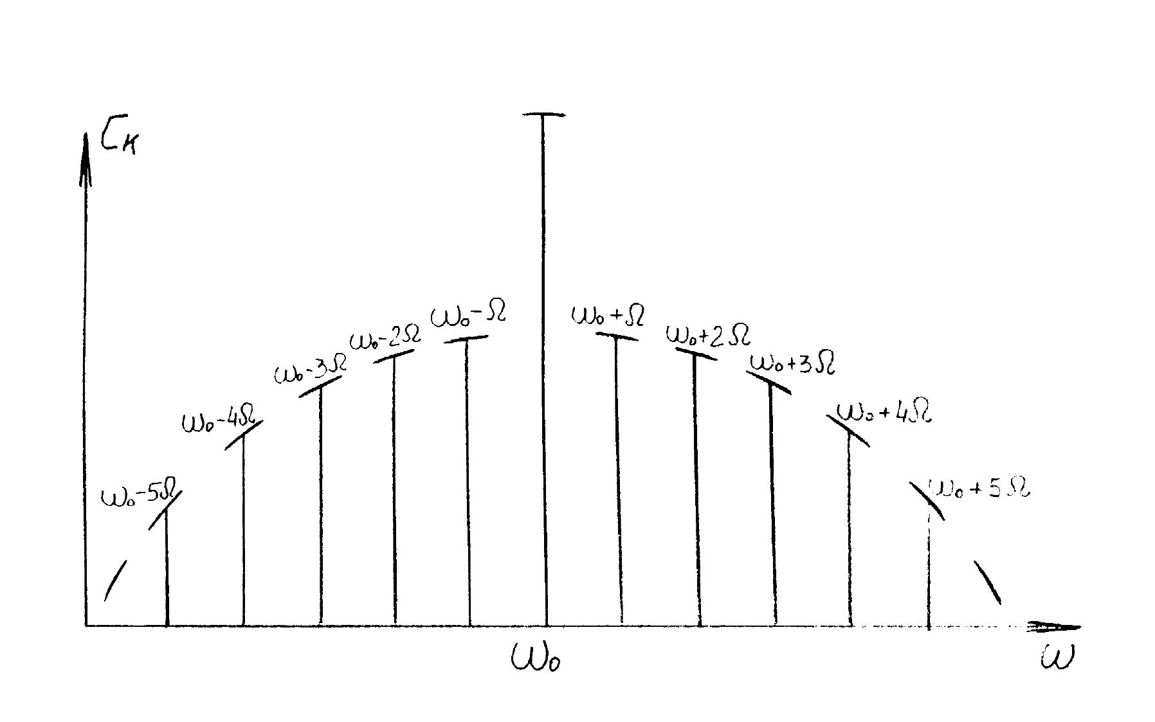
Рис. 7.3
Покажемо це за допомогою якісних міркувань(для спрощення, при умові, що модулюючий сигнал - прямокутні імпульси (рис. 7.4)). Оскільки (рис. 7.4) частотно модульований U_{Ч}(t) може бути в цьому випадку представлений сумою двох АМ сигналів U₁(t) та U₂(t) з несучими на частотах ω₀ та ω₀+Δω, то спектр ЧМ коливання (як сума спектрів складових) має вигляд рис. 7.5.
Рис. 7.4
Зрозуміло, що при прийомі з модулюючих сигналів потрібно виділити інформаційну модулюючу функцію x(t), що виконують спеціальні пристрої – демодулятори.

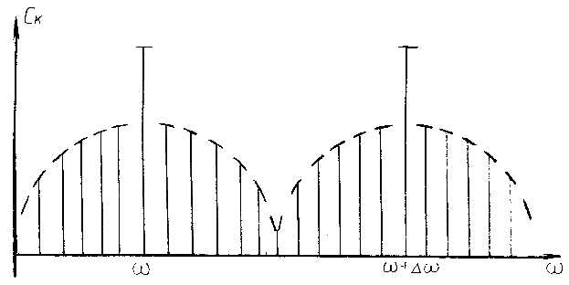
Рис. 7.5

7.1.2. Приклад побудови схем частотних модуляторів та демодуляторів
Розглянемо схеми та роботу ЧМ модуляторів та демодуляторів. З кодової двійкової послідовності, що надходить у передавач, формуються сигнали постійного струму x(t), що керують роботою частотно-модулюючого генератора (ЧМГ). Кожному значенню дискретного сигналу (у двійковому випадку таких значень два – “0” і “1”) відповідає визначена частота на виході модулятора. Отриманий сигнал підсилюється і після узгодження його спектру зі смугою пропускання каналу (шляхом відфільтровування зайвих частот) видається в лінію зв'язку.
На вхід приймача з каналу надходить суміш сигналу і перешкоди. Вхідний пристрій містить фільтри і виконує узгодження. Далі відбувається посилення сигналу в підсилювачі-обмежнику. Потім сигнал попадає на демодулятор. Тут ЧМ коливання перетворяться в дискретні посилки постійного струму, що після остаточного формування у вихідному пристрої як x(t) видаються споживачу. Споживачем найчастіше є пристрій подальшої обробки даних, наприклад, декодер.
Розглянемо приклади можливих принципових схем ЧМ модулятора та демодулятора. На рис. 7.6 приведена схема модулятора з безпосереднім впливом на частоту ЧМГ. Основою модулятора є генератор синусоїдальних коливань побудований на транзисторі Т1 з коливальним контуром у колекторному ланцюзі та трансформаторним зворотнім зв'язком. Частота власних коливань генератора f₀ задається конденсатором С2. На вхід подається x(t).
При подачі на вхід схеми постійної напруги, що відповідає «1», до вхідної обмотки трансформатора через діодний міст Д5...Д8 вмикається конденсатор С1. Контур, що утворився таким чином, знижує частоту коливань генератора до f₀ – Δf₁, причому Δf₁, залежить від ємності С1. При подачі на вхід напруги відповідної “0” у вхідний контур вмикається індуктивність L1, а конденсатор C1 відключається. Відбувається підвищення частоти генератора до f₀ + Δf₂, причому Δf₂ залежить від величини індуетивності L1.
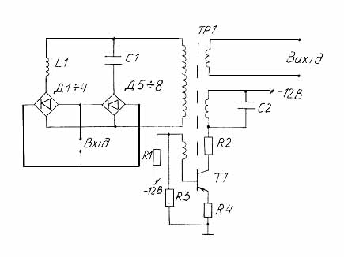
Рис. 7.6
На рис. 7.7, як приклад, показана схема частотного дискримінатора (демодулятора). Колекторним навантаженням транзистора T1 є LC контури. Перший контур за допомогою, ємності С1 налагоджується на резонансну частоту, що відповідає “1”. Другий ємністю С2 на частоту відповідну “0”.
Діоди Д1, Д2, а також Д3, Д4 включені за схемою звичайного двохпівперіодного випрямлювача. Дискримінатор працює в такий спосіб. Частотно-модульоване коливання U_{ЧМ}(t) надходить на базу транзистора Т1. Якщо передається “1”, збуджуються резонансні коливання в першому контурі і з випрямлювача на діодах Д1, Д2 на вихід схеми надходить негативна напруга. При передачі “0” збуджується другий контур, на виході схеми з’являється позитивний потенціал.
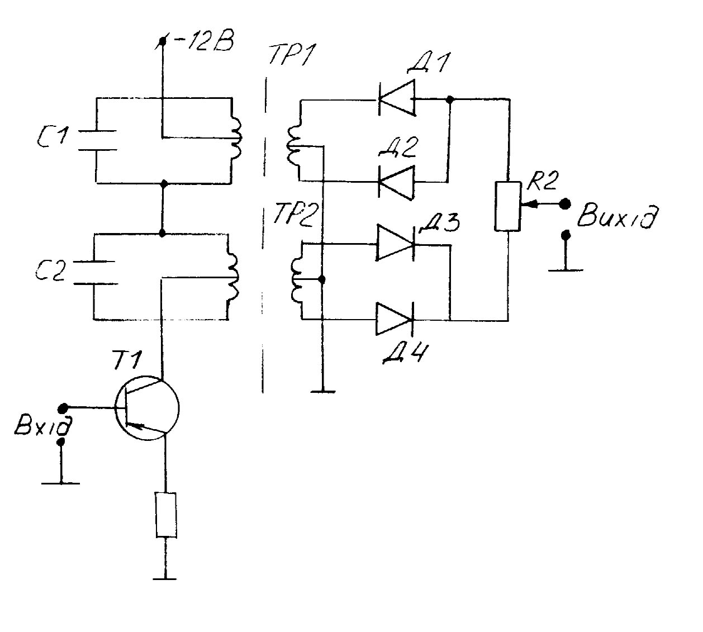
Рис. 7.7
В останній час широко застосовуються цифрові методи формування та обробки сигналів у модемах. Основні переваги таких методів – точність, універсальність устаткування, необмежені можливості адаптації модемів до умов передачі даних у каналах зв’язку шляхом зміни керуючої програми.

7.2. Опис лабороторної установки
Установка моделює роботу каналу зв'язку з застосуванням частотних модулятора та демодулятора. Блок-схема установки вигравірувана на передній панелі стенда і включає наступні основні вузли: передавач, імітатор каналу зв'язку з блоком генерації перешкод, приймач, органи настроювання модулятора та демодулятора, контрольні гнізда для підключення осцилографа та частотоміра. Нижче передньої панелі знаходиться пульт керування режимами АПД і електронні блоки.
Тумблери і перемикачі пульта керування АПД мають наступне призначення:
- перемикач “Линия-Внутр” дозволяє в положенні “Внутр” підключати вхід передавача до імітатора каналу зв'язку, а вихід каналу до входу прийомної частини;
- перемикач “Точки” – “0” – “1” призначений для моделювання роботи джерела інформації. В положенні “Точки” на вхід модулятора подається цифрова послідовність 01010101..., в положенні “0” - послідовність складається з одних нулів, в положенні “1” - з одних одиниць;
- тумблер “600 бод – 1200 бод” задає швидкість передачі інформації 600 чи 1200 бод;
- перемикач “Робота-Контроль” дозволяє в положенні “Контроль” відключити вхід частотного модулятора для підстроювання частоти власних коливань генератора, а вхід частотного дискримінатора з'єднати з клемами “Внешний генератор”.
Розглянемо роботу передавача. Задавач інформації відповідно до положення перемикача “Точки” – “0” – “1” виробляє дискретну послідовність, що формується в посилки постійного струму і подається на частотний модулятор (див. рис. 7.7). Для роботи на швидкостях 1200 бод і 600 бод використовується один модулятор. Оскільки частоти, формовані на різних швидкостях передачі, відрізняються (табл. 7.1), при переключенні тумблера “600 бод -1200 бод” в положення “600 бод”, необхідно замінити конденсатор С1 (рис. 7.7) на С3. Це виконується за допомогою реле, що на рисунку не показане. Органи регулювання модулятора винесені на лицьову панель стенда.
Таблиця 7.1
Режим роботи модулятора | Частота на виході модулятора, Гц | Корегуючий елемент | Перемикач передньої панелі стенду
Контроль власної частоти генератора | 4300 | З2 | П1
Передача “0” | 4700 | L1 | П3
Передача “1” на швидкості 1200 бод | 3900 | З1 | П4
Передача “1” на швидкості 600 бод | 4300 | C3 | П2
Для узгодження спектра сигналу зі смугою пропускання каналу зв’язку виробляється зниження частоти модулятора. Для цього в кільцевому перетворювачі перемножуються сигнал з виходу модулятора і гармонійне коливання частоти 6,0 кГц із кварцового генератора. В активному RC-фільтрі виділяється тільки нижня бічна смуга, що після підсилення та відсіювання частот менших 0,6 кГц (на цих частотах реалізований канал зворотнього зв’язку) надходить у погоджуючий пристрій, і далі в канал зв’язку.
У лінії зв’язку сигнал може бути підданий впливу перешкод. Деякі з них імітуються в блоці генерації перешкод.
З виходу каналу частотно-модульований сигнал надходить на вхід приймача. Перемикаючі пристрої приймача і передавача необхідні для встановлення режиму зв’язку (напівдуплексний, дуплексний, симплексний). Погоджуючі пристрої – це фільтри, задача яких погодити параметри сигналу з характеристиками каналу зв’язку
У приймачі корисний сигнал з каналу виділяється смуговим фільтром 0,7-2,7 кГц, чи 0,7-2,3 кГц, у залежності від того, на якій швидкості працює модем (1200 чи 600 бод).
Після підсилення та виділення першої гармоніки фільтром низької частоти 3,0 кГц у кільцевому перетворювачі виробляється підвищення частоти вхідного сингала шляхом його перемножування з коливанням 6,0 кГц. Виділена фільтром 5,6 кГц нижня бічна частота надходить на частотний дискримінатор, побудований за схемою (рис. 7.7). Переключення демодулятора з однієї швидкості роботи на іншу здійснюється тим же способом, що й у модуляторі. Після відфільтровування вищих гармонік і посилення сигнал готовий до видачі споживачу.

7.3. Порядок виконання роботи
- Увімкнути лабораторну установку тумблером “Сеть”, частотомір і осцилограф.
- Встановити режим передачі зі швидкістю 600 бод; для чого тумблер “600 бод – 1200 бод” установити в положення “600 бод”.
- Настроїти передавальну частину модему, дотримуючи наступного порядку:
а) відключити вхід частотного модулятора (перемикач “Работа – Контроль” встановити в положення “Контроль”), частотоміром замірити власну частоту генератора-модулятора і, змінюючи положення перемикача “П1”, встановити 4300 Гц;
б) перемикач “Работа-Контроль” повернути в положення “Работа”; задаючи перемикачем “Точки - 0 - 1” на вхід модулятора “0” чи “1” та за допомогою “П2”, “П3”, “П4”, домогтися, щоб частоти модулятора відповідали приведеним у таблиці;
в) встановити швидкість передачі 1200 бод; повторити операції п. 3.б
4. Переглянути і замалювати осцилограми сигналів у каналі зв’язку при передачі “0” та “1” на швидкості 1200 бод.
5. Замалювати залежність вихідної напруги постійного току частотного дискримінатора від частоти сингалу на його вході. Для цього перемикач “Работа-Контроль” встановити в положення “Контроль”, ввімкнути зовнішній генератор і його вихід підключити до клем “Внешний генератор”, до виходу дискримінатора підключити вольтметр; вихідну напругу вимірювати, змінюючи частоту сигналу генератора від 2000 Гц до 6000 Гц через кожні 250 Гц.
6. Встановити швидкість передачі 600 бод. Далі виконати операції п. 5. Перемикач “Работа-Контроль” повернути в положення “Работа”.
7. Розрахувати ширину мінімально необхідної смуги пропускання каналу зв'язку для передачі частотно-модульованого сигналу: а) при B₁ = 600 бод, Δf₁ = 400 Гц; б) при B₂ = 1200 бод, Δf₂ = 800 Гц, якщо передаються крапки(послідовність нулів і одиниць 0101010...) (вважати, що основна частина енергії імпульсів переноситься першою гармонікою).

7.4. Звіт про роботу
Звіт повинен містити:
- Короткі теоретичні відомості, викладені в описі;
- Схеми модулятора і частотного дискримінатора;
- Результати виконання лабораторної роботи, пояснення до них і короткі висновки.

